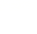
2022年黔西南州普通高中招生考试数学
考生注意：
1．答题前，请务必将自己的姓名、准考证号填写在答题卡的规定位置，
2．答题时，选择题使用2B铅笔在答题卡上填涂，非选择题使用黑色字迹的笔在答题卡规定区域内作答，在试卷上作答无效．
3．本试题共6页，考试时间120分钟．
一、选择题（本题10小题）
1. 实数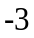的绝对值是（ ）
A. 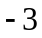 B. 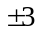 C. D. 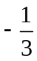
2. 如图，是由6个相同的正方体组成的立体图形，它的俯视图是（ ）
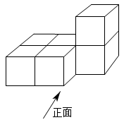
A. 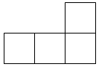 B. 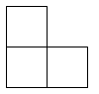 C. 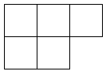 D. 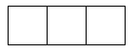
3. 据央视6月初报道，电信5G技术赋能千行百业，打造数字经济底座．5G牌照发放三年来，三大电信运营商共投资4772亿元．把数字4772亿用科学记数法表示（ ）
A. 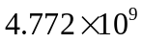 B. 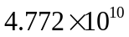 C. 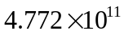 D. 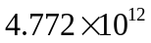
4. 计算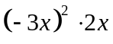正确的是（ ）
A. 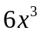 B. 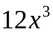 C. 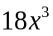 D. 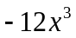
5. 小明解方程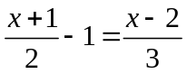的步骤如下：
解：方程两边同乘6，得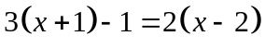①
去括号，得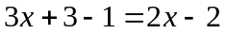②
移项，得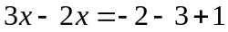③
合并同类项，得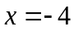④
以上解题步骤中，开始出错的一步是（ ）
A. ① B. ② C. ③ D. ④
6. 在平面直角坐标系中，反比例函数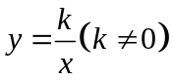的图象如图所示，则一次函数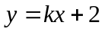的图象经过的象限是（ ）
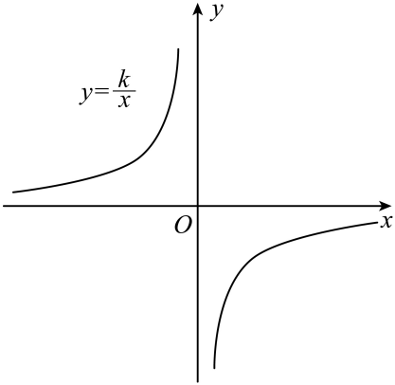
A. 一、二、三 B. 一、二、四 C. 一、三、四 D. 二、三、四
7. 在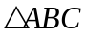中，用尺规作图，分别以点A和C为圆心，以大于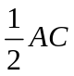的长为半径作弧，两弧相交于点M和N．作直线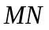交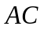于点D，交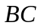于点E，连接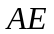．则下列结论不一定正确的是（ ）
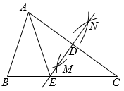
A. 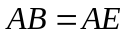 B. 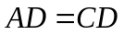 C. 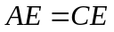 D. 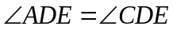
8. 在如图所示的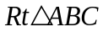纸片中，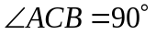，D是斜边AB的中点，把纸片沿着CD折叠，点B到点E的位置，连接AE．若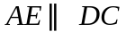，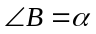，则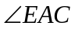等于（ ）
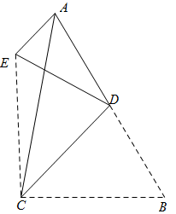
A. B. 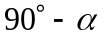 C. 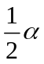 D. 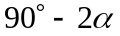
9. 某农户承包的36亩水田和30亩旱地需要耕作．每天平均耕作旱地的亩数比耕作水田的亩数多4亩．该农户耕作完旱地所用的时间是耕作完水田所用时间的一半，求平均每天耕作水田的亩数．设平均每天耕作水田x亩，则可以得到的方程为（ ）
A. 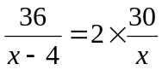 B. 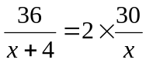 C. 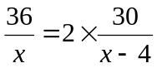 D. 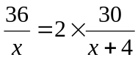
10. 如图，在平面直角坐标系中，矩形ABCD的顶点A在第一象限，B，D分别在y轴上，AB交x轴于点E，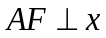轴，垂足为F．若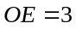，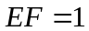．以下结论正确的个数是（ ）
①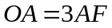；②AE平分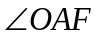；③点C的坐标为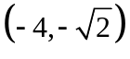；④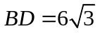；⑤矩形ABCD的面积为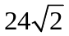．
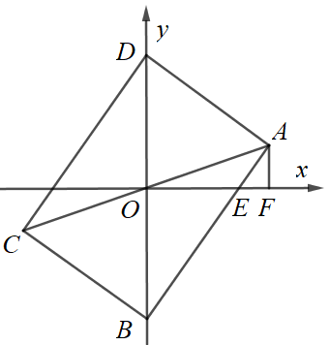
A. 2个 B. 3个 C. 4个 D. 5个
二、填空题（本题10小题）
11. 计算：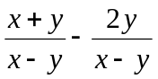＝_________．
12. 已知点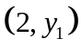，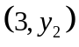在反比例函数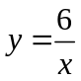的图象上，则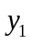与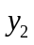的大小关系是____．
13. 如图，在和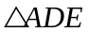中，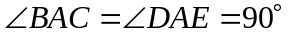，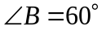，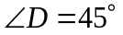，AC与DE相交于点F．若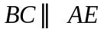，则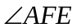的度数为_____．
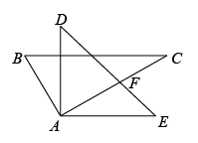
14. 某校九（1）班10名同学进行“引体向上”训练，将他们做的次数进行统计，制成下表：则这10名同学做的次数组成的一组数据中，中位数为_____．
次数 | 4 | 5 | 6 | 7 | 8
人数 | 2 | 3 | 2 | 2 | 1

15. 已知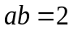，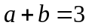，则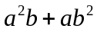的值为_____．
16. 如图，在平面直角坐标系中，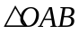与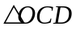位似，位似中心是坐标原点O．若点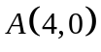，点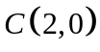，则与周长的比值是_____．
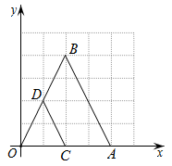
17. 如图，是一名男生推铅球时，铅球行进过程中形成的抛物线．按照图中所示的平面直角坐标系，铅球行进高度y（单位：m）与水平距离x（单位：m）之间的关系是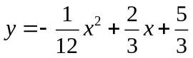，则铅球推出的水平距离OA的长是_____m．
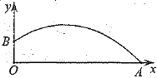
18. 如图，边长为4的正方形ABCD的对角线交于点O，以OC为半径的扇形的圆心角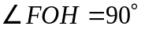．则图中阴影部分面积是_____．
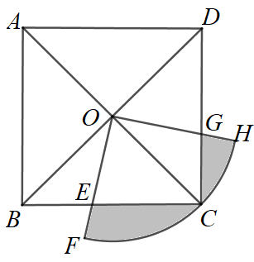
19. 如图，我海军舰艇在某海域C岛附近巡航，计划从A岛向北偏东80°方向的B岛直线行驶．测得C岛在A岛的北偏东50°方向，在B岛的北偏西40°方向．A，B之间的距离为80nmile，则C岛到航线AB的最短距离是_____nmile．（参考数据：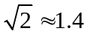，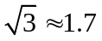）
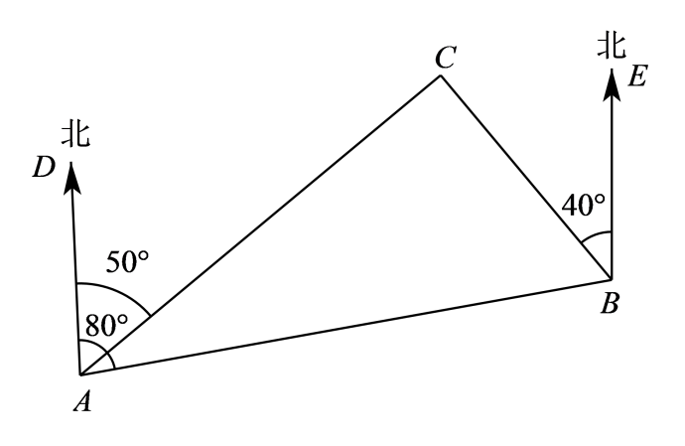
20. 如图，在平面直角坐标系中，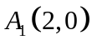，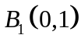，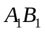的中点为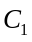；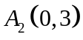，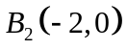，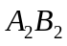的中点为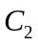；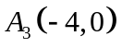，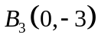，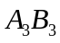的中点为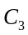；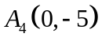，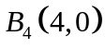，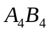的中点为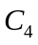；…；按此做法进行下去，则点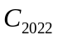的坐标为_____．
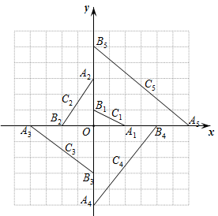
三、解答题（本题6小题）
21 （1）计算：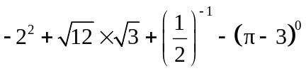；
（2）解不等式组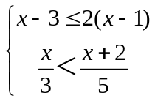，并把解集在数轴上表示出来．
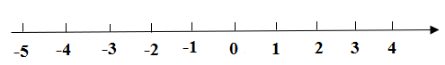
22. 神舟十四号载人飞船成功发射，再次引发校园科技热．光明中学准备举办“我的航天梦”科技活动周，在全校范围内邀请有兴趣的学生参加以下四项活动，A：航模制作；B：航天资料收集；C：航天知识竞赛；D：参观科学馆．为了了解学生对这四项活动的参与意愿，学校随机调查了该校有兴趣的m名学生（每名学生必选一项且只能选择一项），并将调查的结果绘制成如下两幅不完整的统计图．
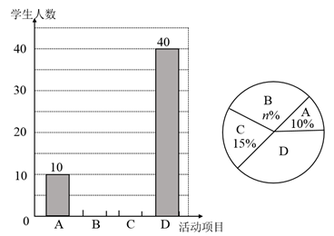
根据以上信息，解答下列问题：
（1）________，________；并补全条形统计图：
（2）根据抽样调查的结果，请估算全校1800名学生中，大约有多少人选择参观科学馆；
（3）在选择A项活动的10人中，有甲、乙、丙、丁四名女生，现计划把这10名学生平均分成两组进行培训，每组各有两名女生，则甲、乙被分在同一组的概率是多少？
23. 如图，在中，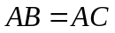，以AB为直径作⊙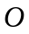，分别交BC于点D，交AC于点E，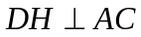，垂足为H，连接DE并延长交BA的延长线于点F．
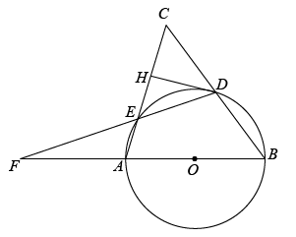
（1）求证：DH是⊙的切线；
（2）若E为AH的中点，求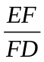的值．
24. 某乡镇新打造的“田园风光”景区今年计划改造一片绿化地，种植A、B两种花卉，已知3盆A种花卉和4盆B种花卉的种植费用为330元，4盆A种花卉和3盆B种花卉的种植费用为300元．
（1）每盆A种花卉和每盆B种花卉的种植费用各是多少元？
（2）若该景区今年计划种植A、B两种花卉共400盆，相关资料表明：A、B两种花卉的成活率分别为70%和90%，景区明年要将枯死的花卉补上相同的新花卉，但这两种花卉在明年共补的盆数不多于80盆，应如何安排这两种花卉的种植数量，才能使今年该项的种植费用最低？并求出最低费用．
25. 如图1，在正方形ABCD中，E，F分别是BC，CD边上的点（点E不与点B，C重合），且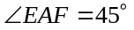．
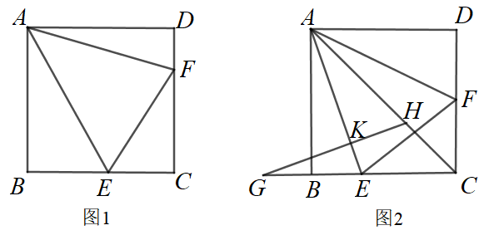
（1）当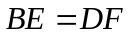时，求证：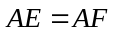；
（2）猜想BE，EF，DF三条线段之间存在数量关系，并证明你的结论；
（3）如图2，连接AC，G是CB延长线上一点，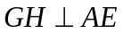，垂足为K，交AC于点H且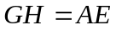．若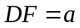，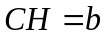，请用含a，b的代数式表示EF的长．
26. 如图，在平面直角坐标系中，经过点直线AB与y轴交于点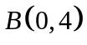．经过原点O的抛物线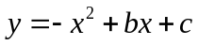交直线AB于点A，C，抛物线的顶点为D．
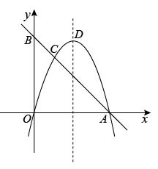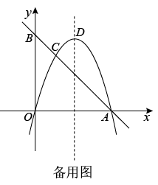
（1）求抛物线的表达式；
（2）M是线段AB上一点，N是抛物线上一点，当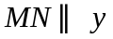轴且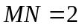时，求点M的坐标；
（3）P是抛物线上一动点，Q是平面直角坐标系内一点．是否存在以点A，C，P，Q为顶点的四边形是矩形？若存在，直接写出点Q的坐标；若不存在，请说明理由．

